Dalam dunia desain web, <div> (singkatan dari division atau bagian) adalah elemen HTML yang berfungsi sebagai kontainer generik untuk mengelompokkan elemen-elemen lain.
Bayangkan <div> sebagai sebuah kotak kosong transparan. Kotak ini tidak memiliki arti khusus (non-semantik), tetapi sangat berguna untuk membungkus konten agar bisa diatur tata letaknya atau diberi gaya menggunakan CSS.

Karakteristik Utama <div>
- Block-Level Element: Secara default, <div> akan mengambil lebar penuh dari halaman (100% lebar kontainer) dan selalu dimulai di baris baru.
- Wadah Serbaguna: Di dalamnya, Anda bisa memasukkan teks, gambar, tabel, hingga elemen <div> lainnya (nesting).
- Tanpa Visual Default: Jika Anda menulis <div> tanpa CSS, elemen ini tidak akan terlihat. Ia hanya akan tampak jika Anda memberinya warna latar belakang, garis tepi (border), atau ukuran tertentu.

Kegunaan Utama
1. Mengelompokkan Konten
Digunakan untuk menyatukan beberapa elemen agar bisa dimanipulasi secara bersamaan. Misalnya, mengelompokkan judul dan paragraf ke dalam satu kotak "Artikel".
2. Pengaturan Tata Letak (Layout)
Sebelum munculnya elemen semantik (seperti <header> atau <footer>), <div> adalah tulang punggung dalam membuat kolom, sidebar, dan struktur halaman lainnya.
3. Pemberian Gaya (Styling) dengan CSS
Dengan memberikan atribut class atau id pada <div>, Anda bisa mengatur tampilan seluruh blok konten tersebut melalui CSS.

Contoh Penggunaan
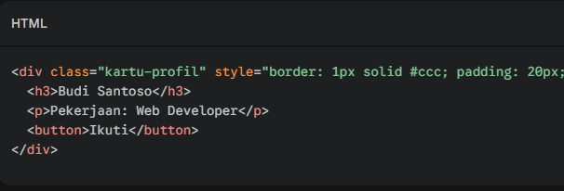
Berikut adalah contoh sederhana bagaimana <div> digunakan untuk membuat sebuah kartu profil:

External CSS adalah metode penulisan kode CSS (Cascading Style Sheets) yang ditempatkan di file terpisah dari file HTML. File ini biasanya memiliki ekstensi .css.
Metode ini merupakan cara yang paling direkomendasikan dalam pengembangan web profesional karena memisahkan antara struktur (HTML) dan tampilan (CSS).

Cara Kerja External CSS
Untuk menggunakan External CSS, Anda perlu melakukan dua langkah utama:
- Buat File CSS: Tulis semua kode desain dalam satu file (misalnya style.css).
- Hubungkan ke HTML: Gunakan tag <link> di dalam bagian <head> pada file HTML Anda.
Contoh Implementasi:
File style.css:
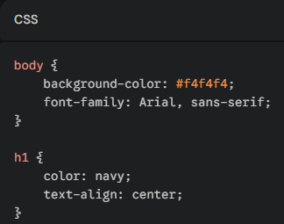
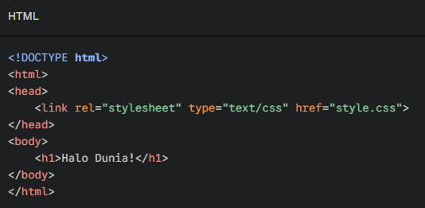
File index.html:

